
国际关系与公共事务学院
2026国际政治专业-本科培养方案（留学生适用）
一. 学科专业简介
复旦大学国际关系与公共事务学院成立于2000年11月，前身为1923年建立的复旦大学政治学系。百年政心赓续，问道政学、作育国士。目前拥有政治学和公共管理两个国家A类学科，是国家“双一流”学科建设单位，在世界大学专业排名中稳居前列。秉承“卓越为公”理念，培养新时代具有全球视野、国家意识和专业才能的领军人才。
国际政治专业为国家级一流本科建设专业，主要方向包括：国际关系理论、大国战略和大国关系、中国对外战略和对外关系、国际安全与国家安全、全球治理与国际组织、全球发展、宗教与国际关系、美国研究、欧洲研究、亚太研究、金砖国家与全球南方等。
二. 培养目标
本专业秉持“宽口径、厚基础、重能力、求创新”的人才培养理念，构建“2+X+Y”特色培养模式（“2”为通识教育与专业基础教育，“X”为多元发展路径，“Y”为融合创新能力培养），致力于培养德智体美劳全面发展的高素质复合型人才。通过系统的专业教育，毕业生将具备扎实的马克思主义理论素养、国际政治理论功底和较强的实践能力，能够在党政机关、企事业单位、社会团体从事外交外事、国际传播和行政管理等工作。
三. 基本要求
培养标准：
（1）具有本学科扎实的理论基础。
（2）能参与设计并完成具有理论价值和现实意义的专题研究。
（3）具备较强的实证调研能力和学术写作能力。
（4）熟练运用一门外语进行专业文献研读。
培养模式：实行"导师负责制"，充分发挥导师的学术引领作用；采用"理论学习+科研实践"的双轨培养模式，推行研讨式、案例式等互动教学方法，强化课内外实践环节的有机结合；坚持因材施教与过程考核并重。
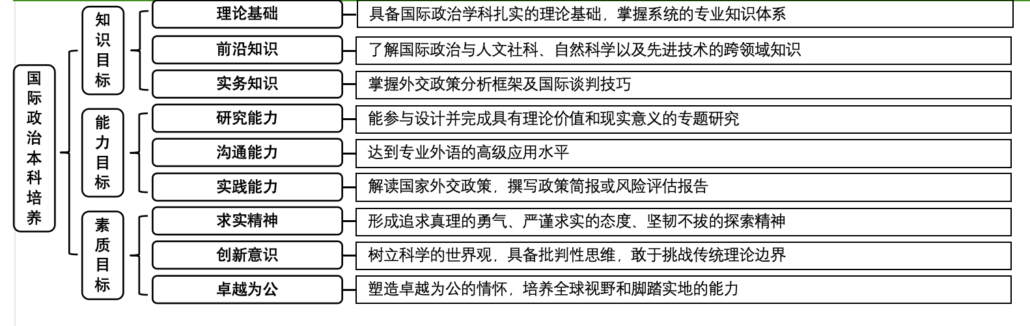
四. 修业要求

五. 学分要求
本路径学生需要完成123学分（含实践学分不低于18学分；含美育学分不少于2学分，其中至少在“美学和艺术史论类”或“艺术鉴赏和评论类”课程中修读1学分，并至少参与一项艺术实践活动；劳动教育不少于32学时，并满足劳动周教育要求），包括通识教育课程24学分、全球领导力课程模块64学分、本科多元发展模块25学分，满足融合创新能力10学分等要求。
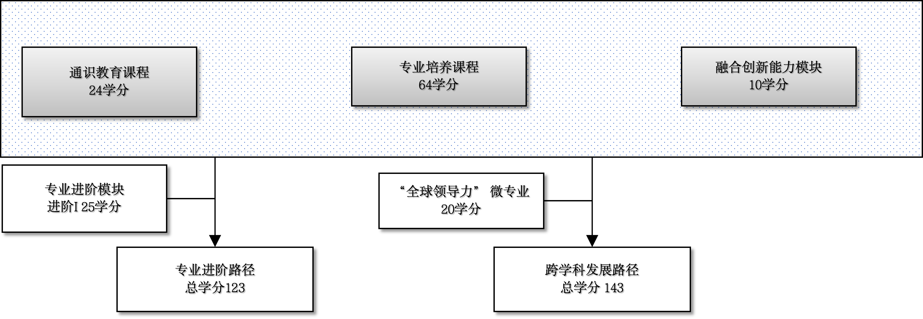
六. 学位要求
4年级结束时，如达到学士学位要求者授予法学学士学位。
七. 课程体系与科研训练体系
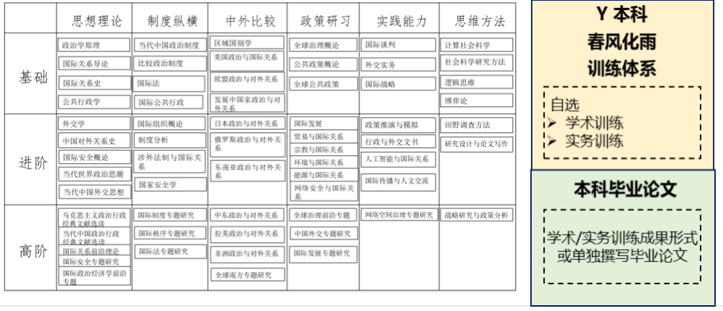
1.课程体系
以33学分的基础课程包和31学分的专业核心课程包建立了全球领导力的核心课程体系，难度逐级提升。为鼓励学生的多元发展，学生可自行选择修读X课程模块，包括本博学术创新衔接课程包，博士学术创新高阶课程模块。鼓励学生修读荣誉课程。
2.训练体系
春风化雨训练体系依托学院“春风化雨导师计划”面向本科轨道学生开展自选学术训练或实务训练，具体修读方式可对应参照本博融通、本硕融通轨道本科阶段项目调整后执行。
本科毕业时，本科轨道学生可将学术或实务训练项目成果直接作为毕业论文申请送审，也可以单独撰写毕业论文。
八. 课程设置与修读要求

(一) 通识教育课程（24学分）
1. 通识教育核心课程（6学分）
国务学院学生回避社会研究与当代中国模块课程
2. 通识教育专项教育课程（18学分）
(二) 专业培养课程（64学分）
“全球领导力”本科项目培养课程模块包括学院“3+3+1”基础课程包和专业核心课程包。
1. 学科基础课程（33学分）
3+3+1基础课程包
课程模块 | 课程名称 | 学分 | 学时 | 修读要求 | 课程代码 | 含实践学分 | 含美育学分 | 含劳动教育总学时 | 开课学期 | 研究生学位课程类别 | 备注
学科基础课程  Major Foundation Courses | 政治学原理  Introduction to Political Science | 4.0 | 72.0 | 必修 | POLI10004 | 1.0 |  |  | 1 | /
学科基础课程  Major Foundation Courses | 公共行政学  Public Administration | 4.0 | 72.0 | 必修 | MANA10001 | 0.0 |  |  | 1 | /
学科基础课程  Major Foundation Courses | 国际关系导论  The Introduction to International Relations | 4.0 | 72.0 | 必修 | POLI10003 | 0.0 |  |  | 1,2 | /
学科基础课程  Major Foundation Courses | 当代中国政治制度  Contemporary Chinese Political System | 3.0 | 54.0 | 必修 | POLI10009 | 0.0 |  |  | 2 | /
学科基础课程  Major Foundation Courses | 公共政策概论  Public Policy: A General Survey | 3.0 | 54.0 | 必修 | POLI10006 | 0.0 |  |  | 2 | /
学科基础课程  Major Foundation Courses | 全球治理概论  Introduction to Global Governance | 3.0 | 54.0 | 必修 | POLI10001 | 0.0 |  |  | 2 | /
学科基础课程  Major Foundation Courses | 计算社会科学  Computational Social Science | 3.0 | 54.0 | 必修 | POLI10002 | 0.0 |  |  | 3 | /
学科基础课程  Major Foundation Courses | 大学数学Ⅰ  Comprehensive University Mathematics Ⅰ | 3.0 | 54.0 | 必修 | MATH10029 | 0.4 |  |  | 1 | /
学科基础课程  Major Foundation Courses | 大学数学Ⅱ  Comprehensive University Mathematics Ⅱ | 3.0 | 54.0 | 必修 | MATH10030 | 0.4 |  |  | 2 | /
学科基础课程  Major Foundation Courses | 法理学导论  Introduction to Jurisprudence | 3.0 | 54.0 | 必修 | LAW10004 | 0.0 |  |  | 1,2 | /
2. 专业核心教育课程（31学分）
课程模块 | 课程名称 | 学分 | 学时 | 修读要求 | 课程代码 | 含实践学分 | 含美育学分 | 含劳动教育总学时 | 开课学期 | 研究生学位课程类别 | 备注
专业核心教育课程  Major Core Courses | 国际关系理论  International Relations Theory | 3.0 | 54.0 | 必修 | POLI20018 | 0.0 |  |  | 4 | /
专业核心教育课程  Major Core Courses | 近现代国际关系  Modern and Contemporary International Relations | 3.0 | 54.0 | 必修 | POLI20027 | 0.0 |  |  | 3 | /
专业核心教育课程  Major Core Courses | 当代国际关系  International Relations Since World War II | 3.0 | 54.0 | 必修 | POLI20012 | 0.0 |  |  | 4 | /
专业核心教育课程  Major Core Courses | 近现代中国对外关系  Foreign Relations of China: 1840-1949 | 3.0 | 54.0 | 必修 | POLI20026 | 0.0 |  |  | 3 | /
专业核心教育课程  Major Core Courses | 当代中国对外关系  Contemporary External Relations of the People's Republic of China | 3.0 | 54.0 | 必修 | POLI20009 | 1.0 |  |  | 4 | /
专业核心教育课程  Major Core Courses | 比较政治制度  Comparative Study of Political Systems | 3.0 | 54.0 | 必修 | POLI20022 | 0.0 |  |  | 3 | /
专业核心教育课程  Major Core Courses | 外交学  Diplomacy | 2.0 | 36.0 | 必修 | POLI30027 | 0.0 |  |  | 5 | /
专业核心教育课程  Major Core Courses | 国际组织概论  International organization | 2.0 | 36.0 | 必修 | POLI50005 | 1.0 |  |  | 5 | /
专业核心教育课程  Major Core Courses | 国际法  International Law | 2.0 | 36.0 | 必修 | POLI20015 | 0.0 |  |  | 2 | /
专业核心教育课程  Major Core Courses | 国际安全概论  Introduction to International Security | 2.0 | 36.0 | 必修 | POLI20001 | 0.0 |  |  | 7 | /
专业核心教育课程  Major Core Courses | 当代世界政治思潮  Contemporary Global Political Thoughts | 2.0 | 36.0 | 必修 | POLI30019 | 0.0 |  |  | 6 | /
专业核心教育课程  Major Core Courses | 社会科学研究方法  Research Methods of the Social Sciences | 3.0 | 54.0 | 必修 | POLI20016 | 0.0 |  |  | 3,4 | /
(三) 多元发展课程
多元发展包括专业进阶 、跨学科发展（含辅修学士学位项目）和创新创业等不同路径，要求在院系专业导师指导下选择一条发展路径，按路径要求修读课程。
1. 专业进阶路径（25学分）
要求在本专业专业进阶模块修读进阶I 25学分。
(1) 专业进阶I（25学分）
I.本科生在本模块需修读25学分。
课程名称 | 学分 | 学时 | 修读要求 | 课程代码 | 含实践学分 | 含美育学分 | 含劳动教育总学时 | 开课学期 | 研究生学位课程类别 | 备注
国际政治经济学  International Political Economy | 2.0 | 36.0 | 必修 | POLI30016 | 0.0 |  |  | 5 | /
区域国别学  Area Studies | 2.0 | 36.0 | 必修 | POLI30013 | 0.0 |  |  | 5 | /
国家安全学  National Security Studies | 2.0 | 36.0 | 必修 | POLI30006 | 0.0 |  |  | 6 | /
习近平外交思想概论  Introduction to Xi Jinping Thought on Diplomacy | 2.0 | 36.0 | 必修 | POLI40005 | 0.0 |  |  | 6 | /
国际发展  International Development | 2.0 | 36.0 | 必修 | POLI30003 | 1.0 |  |  | 5 | /
美国政治与对外关系  American Politics and Foreign Relations | 2.0 | 36.0 | 选修 | POLI40002 | 0.0 |  |  | 6 | / | 全英语授课
欧盟政治与对外关系  Politics and External Relations of the European Union | 2.0 | 36.0 | 选修 | POLI30029 | 0.0 |  |  | 6 | /
日本政治与对外关系  Politics and Foreign Relations of Japan | 2.0 | 36.0 | 选修 | POLI30030 | 0.0 |  |  | 5 | /
发展中国家政治与对外关系  Politics and External Relations of the developing countries | 2.0 | 36.0 | 选修 | POLI40018 | 0.0 |  |  | 7 | /
国际政治文献选读  Selected Readings in International Politics | 2.0 | 36.0 | 选修 | POLI30010 | 0.0 |  |  | 6 | /
人工智能时代的国际关系  International Relations in the Age of Artificial Intelligence | 3.0 | 54.0 | 选修 | AIS310011 | 0.0 | 0.0 | 0.0 | 5 | /
涉外法治与国际关系  Foreign-related Rule of Law and International Relations | 2.0 | 36.0 | 选修 | POLI30007 | 0.0 |  |  | 5 | /
贸易与国际关系  Trade and International Relations | 2.0 | 36.0 | 选修 | POLI30052 | 0.0 |  |  | 6 | /
宗教与国际关系  Religion and International Relations | 2.0 | 36.0 | 选修 | POLI30039 | 0.0 |  |  | 6 | /
环境与国际关系  Environment and International Relations | 2.0 | 36.0 | 选修 | POLI30040 | 0.0 |  |  | 6 | /
能源与国际关系  Energy and International Relations | 2.0 | 36.0 | 选修 | POLI30048 | 0.0 | 0.0 | 1.0 | 6 | /
国际传播与人文交流  International Communication and People-to-People Exchange | 2.0 | 36.0 | 选修 | POLI40006 | 1.0 |  |  | 7 | /
俄罗斯政治与对外关系  Russian Politics and Foreign Relations | 2.0 | 36.0 | 选修 | POLI30021 | 0.0 |  |  | 7 | / | 全英语授课
东南亚政治与对外关系  Southeast Asian Politics and External Relations | 2.0 | 36.0 | 选修 | POLI40004 | 0.0 |  |  | 7 | /
中东政治与对外关系  Middle Eastern Politics and Diplomacy | 2.0 | 36.0 | 选修 | POLI20017 | 0.0 |  |  | 7 | /
拉美政治与对外关系  Latin American Politics and Foreign Relations | 2.0 | 36.0 | 选修 | POLI40003 | 0.0 |  |  | 7 | /
非洲政治与对外关系  The Politics and External Relations in Africa | 2.0 | 36.0 | 选修 | POLI30015 | 0.0 |  |  | 7 | /
博弈论  Game Theory | 2.0 | 36.0 | 选修 | POLI40008 | 0.0 |  |  | 7 | /
制度分析  Institutional Analysis | 2.0 | 36.0 | 选修 | POLI30012 | 0.0 |  |  | 7 | /
田野调查方法  Fieldwork Method | 2.0 | 36.0 | 选修 | POLI40001 | 1.0 |  |  | 7 | /
外交实务  Foreign Affairs Practice | 2.0 | 36.0 | 选修 | POLI50010 | 0.0 | 0.0 | 1.0 | 5 | /
国际公共行政  International Public Administration | 2.0 | 36.0 | 选修 | POLI30005 | 0.0 |  |  | 5 | /
全球公共政策  Global Public Policy | 2.0 | 36.0 | 选修 | MANA30002 | 0.0 |  |  | 6 | /
国际战略  International Strategy | 2.0 | 36.0 | 选修 | POLI30017 | 0.0 |  |  | 6 | /
政策调研与写作  Practical Guide to Survey Research and Public Policy Papers | 2.0 | 32.0 | 选修 | GEXZ10024 | 0.0 | 0.0 | 0.0 | 5 | /
政策推演与模拟  Policy Simulation | 2.0 | 36.0 | 选修 | POLI30011 | 1.0 |  |  | 6 | /
行政与外交文书  Administrative and Diplomatic Document Writing | 2.0 | 36.0 | 选修 | POLI20010 | 2.0 |  |  | 6 | /
港台政治与行政  Politics and Administration in Taiwan and Hong Kong | 2.0 | 36.0 | 选修 | POLI30033 | 0.0 |  |  | 6 | /
国际谈判  International Negotiation | 2.0 | 36.0 | 选修 | POLI30043 | 0.0 | 0.0 | 1.0 | 6 | /
(2) 专业进阶II（0学分）
II.本科生在本模块需修读0学分。
2. 荣誉项目路径
3. 跨学科发展路径（25学分）
修满25学分。要求修读2个非本专业独立开设的微专业（学程），可选择专业学程或跨学科微专业（学程）。学分不足部分可在全校所有本科生课程中任意选修。
学程课程详见教务处学程项目网页，下载地址：https://jwc.fudan.edu.cn/（复旦大学教务处）专业培养-常用文档。完成学程修读要求的学生可获得相应的学程证书。
4. 创新创业路径（25学分）
修满25学分。要求修读1个创新创业学院开设的创新创业微专业（学程），以及1个非本专业独立开设的专业微专业（学程）或跨学科微专业（学程）学程。学分不足部分可在全校所有本科生课程中任意选修。创新创业学程课程详见教务处学程项目网页，下载地址：https://jwc.fudan.edu.cn/（复旦大学教务处）专业培养-常用文档。
5. 辅修学士学位路径（65学分）
要求至少修读1个本专业进阶课程模块和1个外院系开设的辅修学士学位项目，辅修学士学位应与主修学士学位归属不同的本科专业大类。
辅修学士学位项目课程设置详见教务处辅修学士学位项目网页，下载地址：https://jwc.fudan.edu.cn/（复旦大学教务处）专业培养-常用文档。完成辅修学士学位项目修读要求，且达到学校毕业和学位授予要求的学生可获得相应的辅修学士学位证书。
其他
多元发展路径中，专业进阶课程模块或辅修学士学位项目均可以冲抵学程，专业培养和多元发展路径共享的课程只计算一次学分。
(四) 融合创新能力（10学分）
春风化雨训练体系依托学院“春风化雨导师计划”面向本科轨道学生开展自选学术训练或实务训练，具体修读方式可对应参照本博融通、本硕融通轨道本科阶段项目调整后执行。
本科毕业时，本科轨道学生可将学术或实务训练项目成果直接作为毕业论文申请送审，也可以单独撰写毕业论文。
课程名称 | 学分 | 学时 | 修读要求 | 课程代码 | 含实践学分 | 含美育学分 | 含劳动教育总学时 | 开课学期 | 研究生学位课程类别 | 备注
毕业论文  Graduation Thesis | 4.0 | 0.0 | 必修 | POLI40012 | 0.0 | 0.0 | 6.0 | 8 | / | 本科毕业时，学生可选择将FDUROP结项报告或参与“薪火计划”时在指导教师指导下独立撰写的研究报告或研究论文作为本科毕业论文送审。学院出台相应配套政策，进行审核与学分认定。若结项报告、研究论文为团队成果，学生在申请用于作为本科毕业论文送审时，应取得指导老师以及课题团队成员书面一致同意，且每份报告或论文只适用一次本科毕业论文答辩申请，不得多人重复使用。
社会实践  Social Practice | 2.0 | 0.0 | 必修 | POLI40011 | 0.0 | 0.0 | 12.0 | 8 | /
科研实践Ⅰ  Research PracticeⅠ | 4.0 | 72.0 | 选修 | POLI30065 | 4.0 |  |  | 6,7 | /
科研实践Ⅱ  Research Practice Ⅱ | 4.0 | 72.0 | 选修 | POLI30066 | 4.0 |  |  | 6,7 | /

